1. **功能性需求分析**

**共有3个网页**

（1） 首页：

屏幕截图：

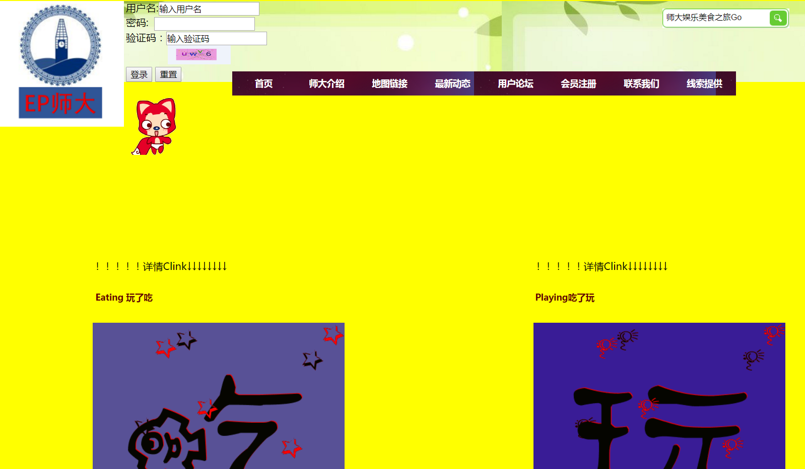

首页导航功能，

可链接到两个页面

链接到师大官网

1. **搜集网站素材**

**DIY网站logo**

**其他图片资源来自素材网**

#### 建立网站代码目录结构（截图给出目录结构

#### 首页，和子网页均可互相链接

#### 编写HTML代码

#### 大同小异。主要版面和结构相同

#### 5. 编写CSS布局及样式

#### （1） CSS布局：

#### 核心：float布局

#### Div划分结构

#### （2） 添加CSS样式：

#### 通用属性布局

#### 背景样式布局

#### 文本样式布局

#### 6. 调试浏览器兼容性

#### 选择谷歌浏览器自带调试，兼容性较好

#### 问题记录

#### 盒子不居中 用margin-left

#### 图片太大 设计宽高

#### 背景显示不完整 用background-size调整

#### 设计总结

1. 需求分析阶段的经验：

师大的吃喝玩乐地方总结，供学生分享和查找。

1. 编写HTML代码的经验
2. **CSS布局的经验**

**Div用float和margin以及posation调整找到合适位置**

1. **设置CSS样式经验**

可以在结合浏览器调试工具，这样设计迅速

1. Sublime Text使用经验：

相同类型可以复制粘贴的

### 课程小结

1. HTML内容：可以在其中调试图片大小 样式
2. CSS内容

用css可以简化代码设计非常方便

1. 网上参考的内容：

结合设计主题得到想要的素材